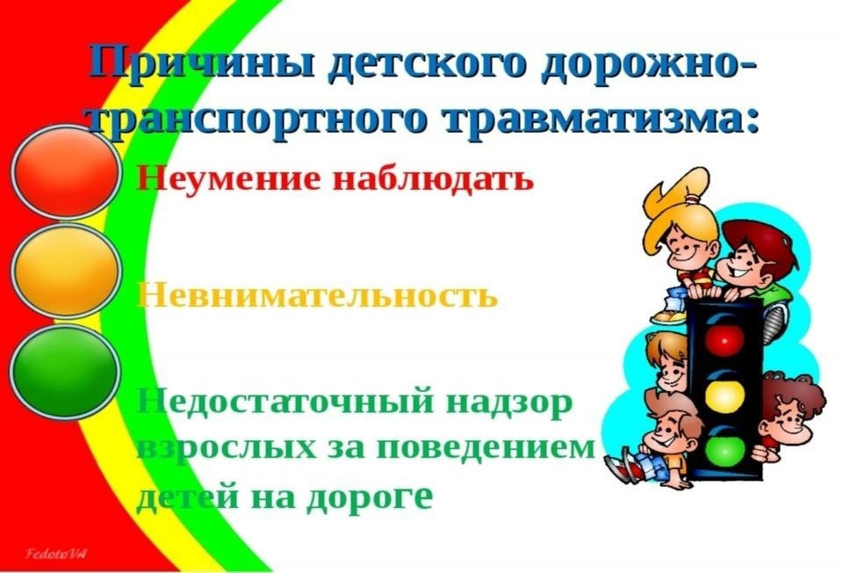

Памятки для родителей «Профилактика детского дорожно-транспортного травматизма»
Уважаемые родители!
Закрепите с детьми правила по ПДД:
- без взрослых на дорогу выходить нельзя, идешь со взрослым за руку, не вырывайся, не сходи с тротуара;
- ходить по улице следует спокойным шагом, придерживаясь правой стороны тротуара;
- переходить дорогу можно только по пешеходному тротуару на зеленый сигнал светофора, убедившись, что все автомобили остановились;
- проезжая часть предназначена только для транспортных средств;
Необходимо знакомить детей с правилами дорожного движения систематически, ненавязчиво. Используйте для этого соответствующие ситуации на улице, по дороге в детский сад. Находясь с малышом на улице полезно объяснять ему все, что происходит на дороге с транспортом, пешеходами. Например, почему в данный момент нельзя перейти проезжую часть, какие на этот случай существуют правила для пешеходов и автомобилей, укажите на нарушителей, отметив, что они нарушают правила. Чтобы развить у ребенка зрительную память, закрепить зрительные впечатления, предложите малышу, возвращаясь с ним из детского сада, самому найти дорогу домой, или наоборот, привести вас утром в детский сад.
Полезно читать ребенку стихи о Правилах дорожного движения и показывать рисунки с дорожными знаками и различными дорожными ситуациями. Организуйте игры по придуманным вами сюжетам, отражающим различные ситуации на улице. Игра хорошее средство обучения ребенка дорожной грамоте.
Помните! Ребенок учится законам улицы, беря пример с вас – родителей, других взрослых. Пусть ваш пример учит дисциплинированному поведению на улице не только вашего ребенка, но и других детей!

